Александр Николаевич Скрябин (1872–1915)

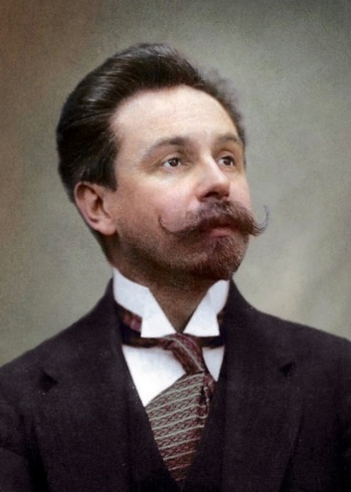
А. Н. Скрябин вошёл в русскую музыку в конце 1890-х годов и сразу заявил о себе как исключительная, ярко одарённая личность. Несмотря на короткий по времени творческий путь, композитором создано множество произведений в жанрах симфонической и фортепианной музыки. Творчество Скрябина оказалось созвучным сложной и бурной эпохе рубежа двух столетий и начала нового, XX века.

Он впервые в музыкальной практике ввёл в симфоническую партитуру специальную партию света (музыкальная поэма «Прометей»), что связано с обращением к цветному слуху. Известно, что Скрябин, как и
Н. А. Римский-Корсаков, обладал так называемым цветным слухом: тональности воспринимались им окрашенными в определённые тона.
Так, например, ре мажор он «видел» ярко жёлтым, ля мажор – зелёным,
ре-бемоль мажор (фа-диез мажор) – фиолетовым.
Творчество Скрябина оказало существенное воздействие на фортепьянную и симфоническую музыку XX века. Получили дальнейшее развитие идеи синтеза музыки и света. В 1922-м в помещении последней квартиры Скрябина в Москве организован музей.

